Erfolgreiche Förderung der Herz-Kreislauf-Forschung
Matinée zum 25. Jubiläum der Oskar-Lapp-Stiftung
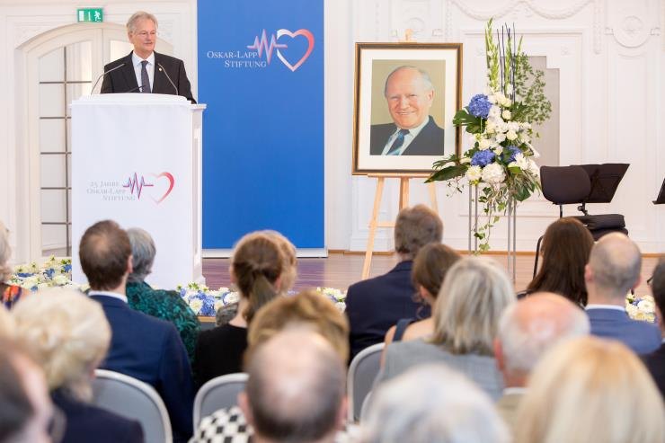
Bild 1: Siegbert E. Lapp bekräftigte das Engagement der Familie Lapp für die herz-Kreislauf-Forschung.

„Wir wollen Schrittmacherdienste leisten. Das ist für uns alle eine Herzensangelegenheit“, sagte Unternehmer und Kuratoriumsmitglied Siegbert E. Lapp bei der Matinée anlässlich des 25. Jubiläums der Oskar-Lapp-Stiftung im Neuen Schloss in Stuttgart. Die Stiftung ist einer der bedeutendsten Förderer des wissenschaftlichen Nachwuchses im Bereich der Herz-Kreislauf-Forschung in Deutschland. Sie erinnert an den erfolgreichen Erfinder und Unternehmer Oskar Lapp, der 1987 im Alter von nur 66 Jahren an einer Herzerkrankung starb. Seit ihrer Gründung hat die Stiftung durch ihre gezielte Förderung des wissenschaftlichen Nachwuchses wichtige Impulse gesetzt und geholfen, neue Therapieansätze auf den Weg zu bringen.

Im Beisein von über 300 Festgästen würdigte der stellvertretende baden-württembergische Ministerpräsident und Minister für Inneres, Digitalisierung und Migration Thomas Strobl das Engagement der Stifterfamilie Lapp. „In den vergangenen 25 Jahren hat sich in der medizinischen Forschung unglaublich viel getan. Und die Oskar-Lapp-Stiftung hat einen bedeutenden Beitrag dazu geleistet.“

Die Stiftung fördert insbesondere junge Wissenschaftler, die sich gezielt in der Herz-Kreislauf-Forschung engagieren, denn Prophylaxe, Diagnostik, Therapie und Rehabilitation der koronaren Herzkrankheit müssen auch heute noch viel besser erforscht werden. Jährlich wird deshalb auf der Jahrestagung der Deutschen Gesellschaft für Kardiologie – Herz- und Kreislaufforschung e.V. (DGK) in Mannheim der Oskar-Lapp-Forschungspreis verliehen, der mit 12.000 Euro dotiert ist. Außerdem wird seit 2012 jedes zweite Jahr das Oskar-Lapp-Stipendium vergeben, das mit bis zu 20.000 Euro für Sachmittel ausgestattet ist und experimentell oder klinisch tätige Mediziner sowie Naturwissenschaftler fördert. Seit der Gründung der Oskar-Lapp-Stiftung wurden bereits 50 junge Herzwissenschaftler ausgezeichnet, vier weitere Forscher erhielten Stipendien.

Die Stiftung hat viel erreicht. So betonte der Kardiologe und DGK-Präsident Prof. Dr. Hugo Katus, dass die Sterblichkeit nach einem Herzinfarkt in den vergangenen zwanzig Jahren von 15 auf fünf Prozent reduziert werden konnte, aber in Sachen Vorsorge noch viel zu tun sei. „Wir haben eine klare Mission: Jeder Herztote ist ein Toter zu viel. Deshalb wollen wir die Forschung weiter beleben und Talente und junge Wissenschaftler fördern. Danke, dass sie die Stiftung ins Leben gerufen haben.“

Auch Prof. Dr. Norbert Frey, Kardiologe und Preisträger von 1999, würdigte die Verdienste der Oskar-Lapp-Stiftung und der Stifterfamilie. „Die Stiftung ist in herausragender Weise erfolgreich gewesen.“ Er betonte aber auch, dass Herzschwäche immer mehr zunehme. „Hierfür brauchen wir mehr forschende Ärzte und bessere Bedingungen an den Universitätskliniken.“

Auch ein prominenter Betroffener kam bei der Matinee zu Wort: Fernsehkoch und Moderator Horst Lichter. Er erkrankte in jungen Jahren an zwei Schlaganfällen und einem Herzinfarkt. „Ich kenne Parallelwelten in meinem Leben, die nicht schön sind.“ Er erzählte von seinen Schicksalsschlägen und wie er heute sein Leben lebt. So appellierte er an die Gäste weniger zu klagen und mehr positiv zu denken. „Genießt doch das Leben. Uns geht es doch so gut.“ Und sein Lebenstipp: „Man muss sich selber mögen. Deshalb meine Bitte: mögt euch.“

Die Oskar-Lapp-Stiftung wurde 1992 von Ursula Ida Lapp und ihren drei Söhnen gegründet. Mit der Stiftung lebt die Leidenschaft von Oskar Lapp für die Forschung sowie sein gemeinnütziges Engagement fort. Oskar Lapp (1921-1987) war ein genialer Erfinder und leidenschaftlicher Unternehmer. Er entwickelte vor fast 60 Jahren in einer Garage in Stuttgart-Vaihingen die erste industriell gefertigte Anschluss- und Steuerleitung und gründete gemeinsam mit seiner Frau Ursula Ida Lapp die U.I. Lapp KG. Ihrer Erfindung gaben sie den Markennamen ÖLFLEX®, welcher auch heute noch für besonders ölfeste und flexible Leitungen steht. Damit war der Grundstein für das weltweit erfolgreiche Unternehmen mit heute weltweit rund 3.500 Mitarbeitern gelegt.

Neben der Unternehmerfamilie Lapp gehören dem Kuratorium der Oskar-Lapp-Stiftung Prof. Dr. Gunther Arnold (ehemaliger Geschäftsführer der Deutschen Gesellschaft für Kardiologie – Herz- und Kreislaufforschung e.V.), Prof. Dr. Anton Both (Ärztlicher Direktor i.R., Klinikum Stuttgart, Katharinenhospital), Dr. Rolf Thieringer (1. Bürgermeister der Landeshauptstadt Stuttgart a.D.), Prof. Dr. Roderich C. Thümmel (Rechtsanwalt), Prof. Dr. Thomas Nordt (Ärztlicher Direktor, Klinikum Stuttgart, Katharinenhospital) und Konstantinos Papoutsis (Geschäftsführer der Deutschen Gesellschaft für Kardiologie – Herz- und Kreislaufforschung e.V.) an.
Das Spendenkonto der Oskar-Lapp-Stiftung lautet: IBAN: DE68600501010002076087, BIC: SOLADEST600.

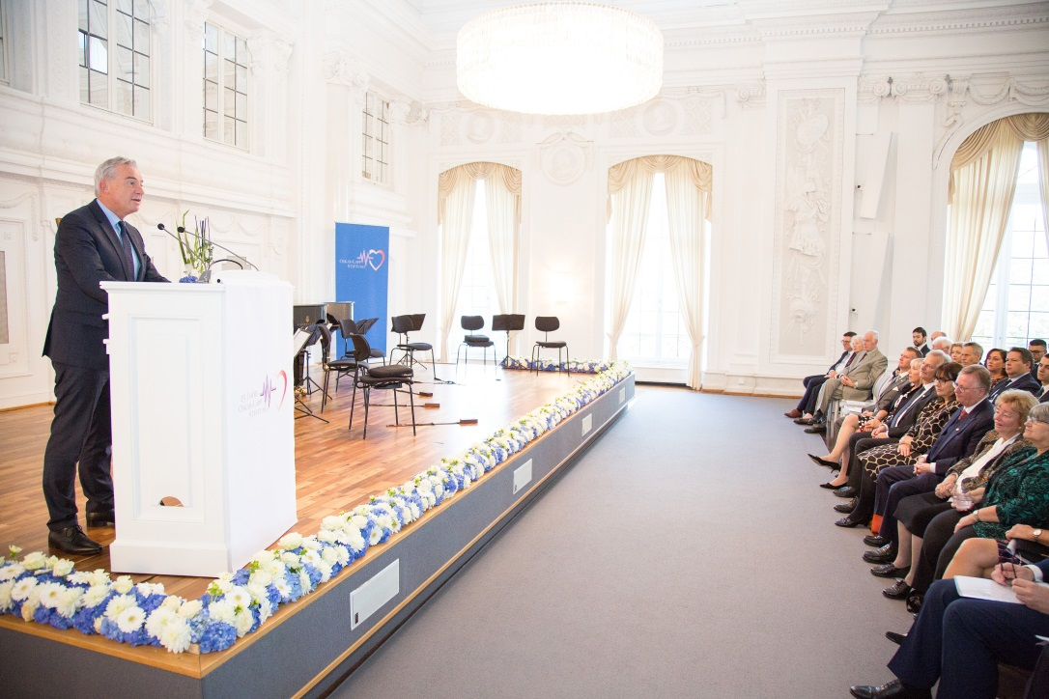
Bild 2: Der stellvertretende baden-württembergische Ministerpräsident Thomas Strobl lobte bei der Matinee im Weißen Saal des Neuen Schlosses in Stuttgart das Engagement der Stifterfamilie Lapp.

Bild 1 in druckfähiger Qualität finden Sie hier

Bild 2 in druckfähiger Qualität finden Sie hier

